1. Menyisipkan Elemen Berupa Text

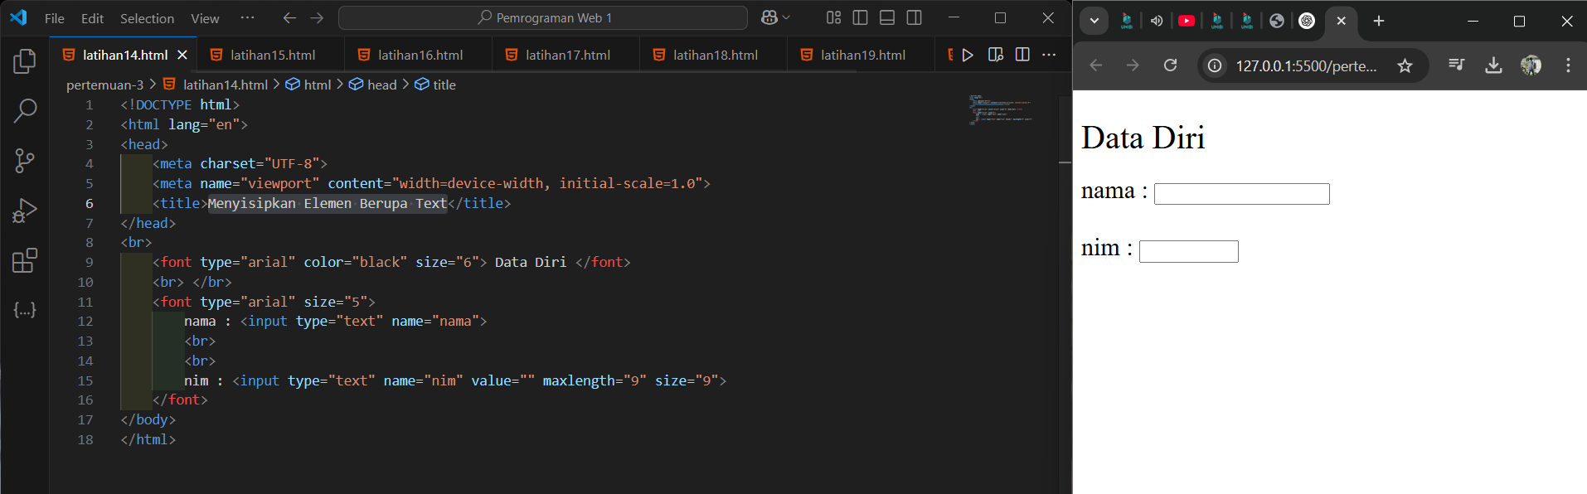

1. Input Password

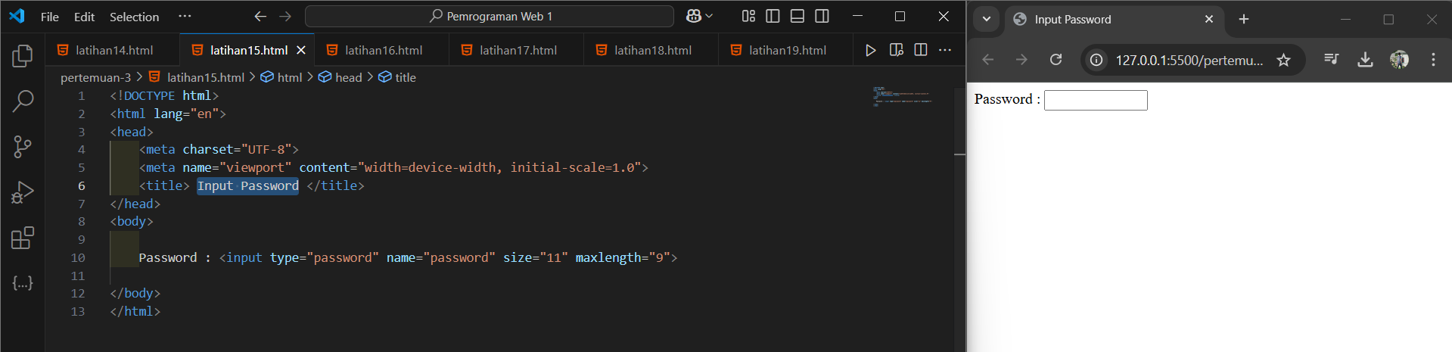

1. Penggunaan Radio Button

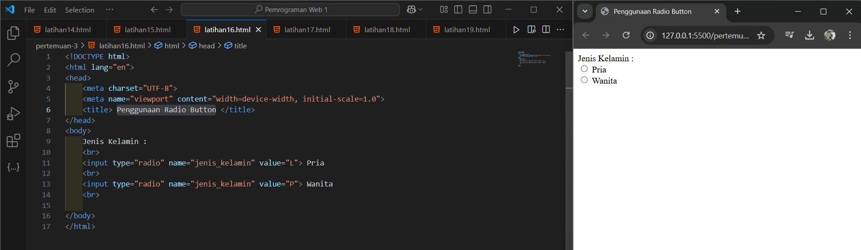

1. Penggunaan Check Box

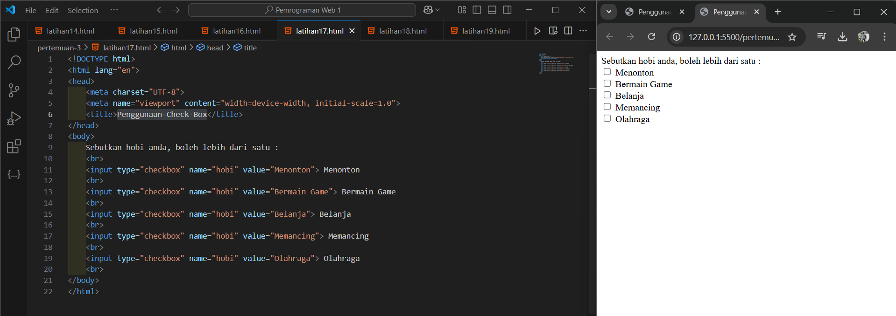

1. Konfigurasi Button

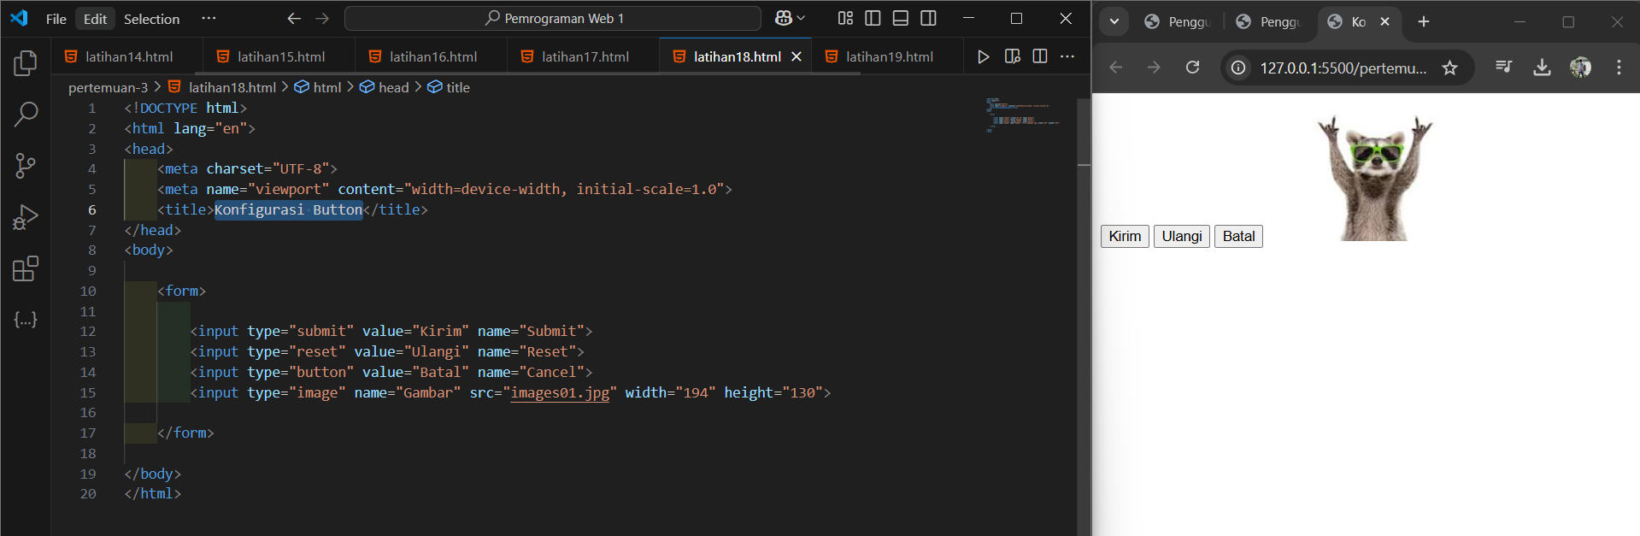

1. Membuat Text Area

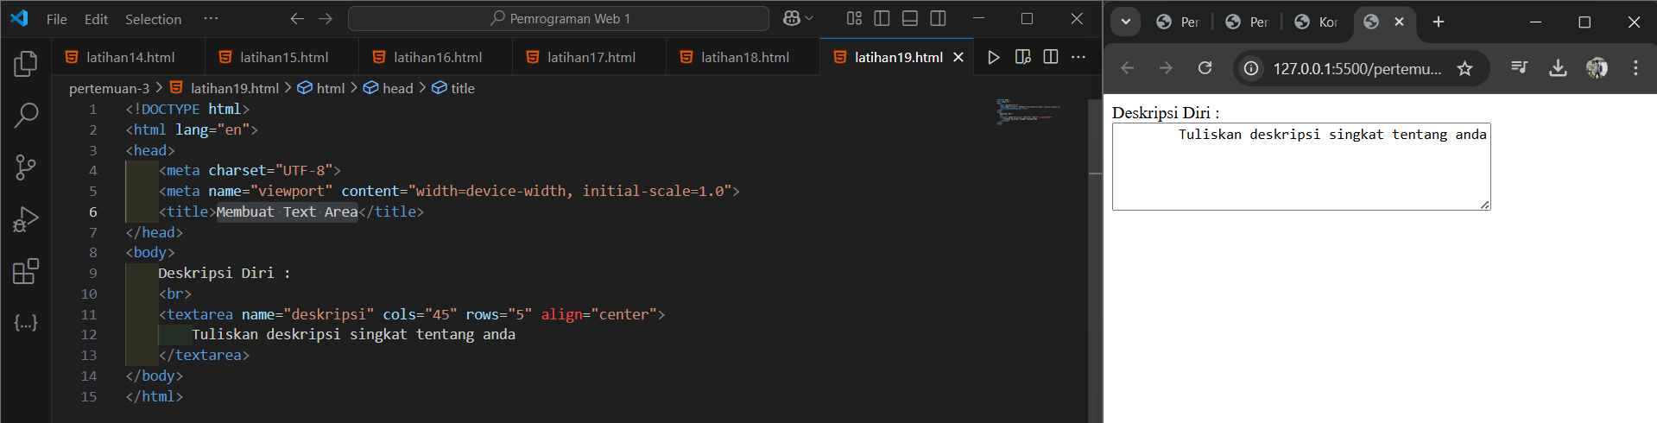

1. Menggunakan Menu Dropdown

